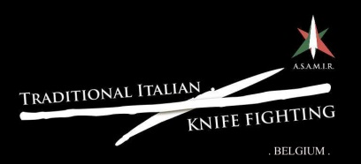

Bonjour chers Amis,
Voici notre 3 ème stage "Corto e Lungo" organisé par le TIKF Belgium , qui sera donné par Maestro Roberto Laura , le 12 avril 2015, fondateur du TIKF Allemagne et reconnu par l' ASAMIR.
Il proposera 5h30 de cours où vous découvrirez les techniques issues de la tradition de l’Italie méridionale ( Pouilles,Sicile…)et contrairement à ce que l’on pourrait croire, la philosophie des mouvements est basée sur la nécessité et la capacité de ne pas être touché lors d’un combat.
Chaque application peut-être retranscrite afin d’enrichir chacune de vos disciplines,cet art met l’accent sur le déplacement l’esquive et les angulations qui s’inspire de La « Verdadera destreza » espagnole .
Notamment (sans trop dévoiler le contenu…..),une de ces techniques vous permet de contrecarrer 90 % des attaques au couteau………,ainsi que bien d’autres choses…….
Pour les Senseis ,les Instructeurs ou Professeurs que j’ai eu le plaisir de rencontrer ,j’espère avoir de nouveau le plaisir de vous retrouver aussi lors de ce stage.
Tarifs : -60 euros pour les pratiquants individuels (comprend une boisson et prêt du matériel).
- Les Senseis ,les instructeurs ou professeurs, la gratuité pour ceux-ci s’ils sont accompagné
de minimum 2 élèves .
-Pour les groupes de minimum 5 personnes : 50 euros par personne.

Veuillez me prévenir avant la fin du mois de Janvier 2015 de votre présence afin de prévoir le matériel adéquat.( via e-mail).
Inscription :25 euros d’accompte demandé sur le num :BE98 063515677293 avec communication :stage knife/Nom,prénom pour le 15 février au plus tard
Nous vous souhaitons une excellente année martiale 2015.
TIKF Belgium
Rosario Corvo

